Объявлены тематические направления итогового сочинения в 2015/2016 году

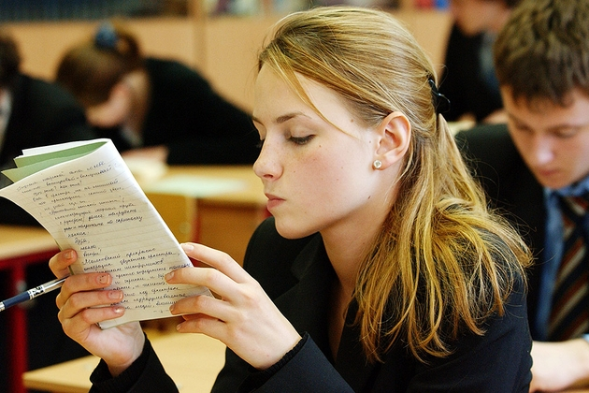

Описание

Объявлены тематические направления итогового сочинения в 2015/2016 году (фото ТАСС)

Совет по вопросам проведения итогового сочинения определил пять тематических направлений для итогового сочинения в 2015-2016 учебном году: **«Время», «Дом», «Любовь», «Путь», «Год литературы в России».**

Сочинение позволит проверить широту кругозора, умение мыслить и доказывать свою позицию с опорой на самостоятельно выбранные произведения отечественной и мировой литературы.

Итоговое изложение вместо сочинения вправе писать только обучающиеся с ограниченными возможностями здоровья или дети-инвалиды и инвалиды.

Как и в прошлом учебном году, для выпускников написание итогового сочинения (изложения) является обязательным этапом завершения среднего образования и рассматривается как допуск к государственной итоговой аттестации. Результатом итогового сочинения или изложения будет «зачет» или «незачет». К сдаче единого государственного экзамена (ЕГЭ) и государственного выпускного экзамена (ГВЭ) будут допускаться только выпускники, получившие «зачет».

По желанию итоговое сочинение (изложение) могут писать и выпускники прошлых лет, чтобы представить его результаты в вузы.

Темы сочинений разрабатываются в закрытом режиме, но в рамках открытых тематических направлений, сформулированных Советом по вопросам проведения итогового сочинения в выпускных классах под председательством Натальи Солженицыной, президента Русского общественного фонда Александра Солженицына. Направления тем сочинения были опубликованы 29 августа 2014 года на официальном сайте Минобрнауки России.

Экзаменационный комплект будет включать 5 тем сочинений из закрытого перечня (по одной теме на каждое общее тематическое направление).

**Темы материала:** [Единый госэкзамен](http://xn--80abucjiibhv9a.xn--p1ai/%D0%BF%D0%BE-%D0%BA%D0%BB%D1%8E%D1%87%D0%B5%D0%B2%D1%8B%D0%BC-%D1%81%D0%BB%D0%BE%D0%B2%D0%B0%D0%BC?keywords=109) , [итоговое сочинение](http://xn--80abucjiibhv9a.xn--p1ai/%D0%BF%D0%BE-%D0%BA%D0%BB%D1%8E%D1%87%D0%B5%D0%B2%D1%8B%D0%BC-%D1%81%D0%BB%D0%BE%D0%B2%D0%B0%D0%BC?keywords=327) , [Школы](http://xn--80abucjiibhv9a.xn--p1ai/%D0%BF%D0%BE-%D0%BA%D0%BB%D1%8E%D1%87%D0%B5%D0%B2%D1%8B%D0%BC-%D1%81%D0%BB%D0%BE%D0%B2%D0%B0%D0%BC?keywords=73) , [Россия](http://xn--80abucjiibhv9a.xn--p1ai/%D0%BF%D0%BE-%D0%BA%D0%BB%D1%8E%D1%87%D0%B5%D0%B2%D1%8B%D0%BC-%D1%81%D0%BB%D0%BE%D0%B2%D0%B0%D0%BC?countries=214)

1 сентября 2015 года, 08:57Последнее изменение: 1 сентября 2015 года, 08:59Постоянная ссылка: http://минобрнауки.рф/новости/6169Москва

Официальный ресурс Министерства образования и науки Российской Федерации.

© 2011 Министерство образования и науки Российской Федерации. Все права защищены.